Cuento Escalado 2-4

Alfredo Linguini está preparando la cena.

Cocina un plato especial para los niños: Ratatouille.

Les da la Ratatouille a los niños.

Los niños dicen: “¡Uau! ¡Huele a hamburguesas!”
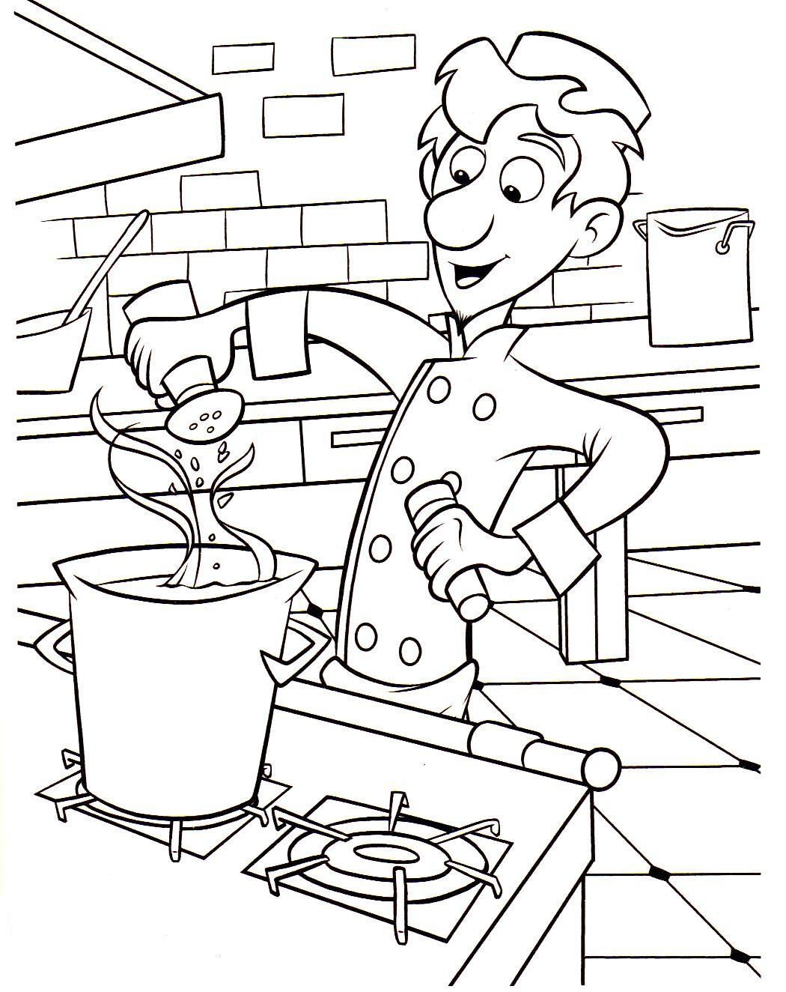
Hay un cocinero que se llama Alfredo Linguini.
Alfredo está preparando la cena.
Está cocinando una salsa picante.
Cocina un plato especial para los niños: Ratatouille.
Este plato es popular en Francia.
Les da la Ratatouille a los niños.
Los niños huelen la Ratatouille.
Los niños dicen: “¡Uau! ¡Huele a hamburguesas!”
Los niños comen todo.
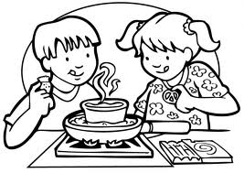
Hay un cocinero que se llama Alfredo Linguini. Pero no es el único cocinero en su cocina. Hay una rata pequeña en la cabeza de Alfredo. La rata, Remy, cocina muy bien.
Alfredo está preparando la cena.
Está cocinando una salsa picante. Remy pone sal y pimiento en la salsa. Mmm. Magnífico.
Cocina un plato especial para los niños: Ratatouille.
Este plato es popular en Francia. Pero es un plato de verduras. No hay carne.
Les da la Ratatouille a los niños.
Normalmente a los niños no les gustan las verduras. Los niños huelen la Ratatouille.
Los niños dicen: “¡Uau! ¡Huele a hamburguesas!”
¡Es la salsa secreta de Remy! Los niños comen todo.
Las verduras son deliciosas, ¿verdad?


